НОУ «ЧШ» УВК «Взмах»
Реферат на тему:
Куртуазная поэзия и лирическая традиция средневековой литературы
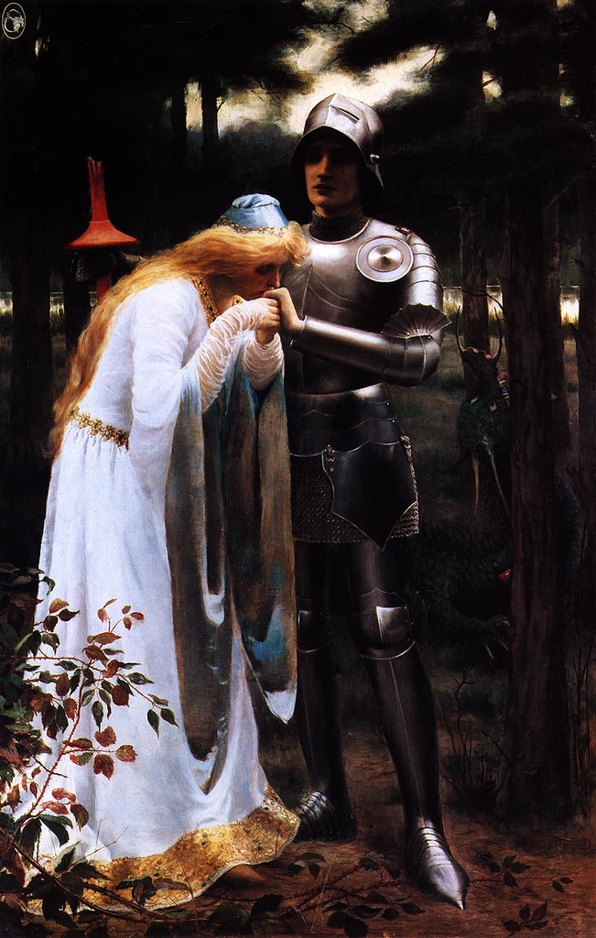

Автор:
Карсекина Анна
Научный руководитель:
Осеева Ю.А.

Санкт-Петербург
2014
Оглавление
Введение 3
Глава 1. Рыцарский роман как жанр литературы 4
Глава 2. Лирическая традиция Средневековья в поэзии трубадуров и вагантов 6
2.1.Поэзия трубадуров 6
2.2.Поэзия вагантов 7
Глава 3. Лирические традиции средневековой литературы, их особенности 9
Заключение 10
Список использованной литературы 11

Введение
Для меня поэзия - это нечто особенное, необыкновенное. А также я очень люблю историю и все, что с ней связано. Наверное, именно поэтому я выбрала столь интересную для меня тему "Куртуазная поэзия и лирическая традиция средневековой литературы". Что же такое куртуазная поэзия? Откуда она пошла? Что в нее входит? Какими были литературные традиции средневековья? В чем заключались их особенности? Все эти аспекты я хочу разобрать в своем реферате.
Начало западноевропейской культуры и литературы относится к 4-5 векам нашей эры, когда после распада Римской империи ее территорию начинали заселять совершенно новые, варварские народы, с другими нравами и традициями. Взаимодействие античного мира и христианства непосредственно дало начало развитию средневековой литературы.
«Куртуазная (рыцарская) поэзия – это не просто поэзия, существовавшая при дворах европейских феодалов в XI – XIII веках. Куртуазная поэзия – это составная часть сложнейшего комплекса моральных норм, правил поведения и формальных установок для всех участников своеобразного спектакля под названием «куртуазная любовь».(А. Порьяз)
Куртуазность — это вкус к внутренним ценностям, уважение к даме и к любви.
В первой главе я раскрою, что же такое рыцарский роман и каковы были лирические традиции средневековой литературы, во второй расскажу про роль и значение поэзии трубадуров и вагантов, а в заключении, на основании изученных вопросов, попробую сделать вывод.
«Куртуазная любовь» смогла пройти через протест и бунт, нашла удивительный баланс души и тела, сердца и мыслей, влечения пола и чувства.
Хотите услышать, сеньоры,
прекрасную повесть о любви и смерти?

Глава 1.
Рыцарский роман как жанр литературы

В конце XII в. в Германии развивается рыцарский, или куртуазный, роман. Рыцарская литература представлена рыцарским романом, который писался на национальных языках. Главным источником рыцарского романа стали кельтские сказания о короле Артуре и рыцарях Круглого стола, о трагической любви Тристана и Изольды, о подвигах Ланселота.
Как правило, куртуазная лирика считалась рыцарской поэзией. Но это отнюдь не всегда верно, куртуазной поэзии очень сложно дать отдельное определение, ведь она не была только рыцарской и писалась не только на любовные темы. Термин "roman" поначалу обозначал написанный на романском языке стихотворный текст. Позже значение этого термина изменилось. В рыцарском романе мы находим отражение чувств и интересов рыцаря и его возлюбленной. Фигура рыцаря непоколебимо находится на первом плане, ведь это - феодальная эпоха, а феодал - богатый и всевластный или же оставшийся без гроша - все равно остается рыцарем. Рыцарь должен быть мужественным, справедливым, сильным, у него одно амплуа: охранять страну от врагов и быть воином. Жозеф Бедье (французский филолог) считал, что идеальный рыцарь прежде всего должен быть отважным воином, который неподражаемо владел оружием. Он бесподобно образован, неотразимый охотник. Тристан, персонаж одноименного рыцарского романа - куртуазный рыцарь, его чудесные способности объясняются восхитительным образованием и воспитанием. Важно отметить, что ему необходимы новые победы и достижения. Он хорошо владеет "семью искусствами", многими языками, он поэт и музыкант. Несмотря на это, прежде всего, он - человек, который переживает весьма необычное состояние трагичной любви, которая определяет его жизнь. Все так и было, но все равно некоторые рыцари ограничивались лишь знанием военного дела, чаще всего были необразованными и невежественными.
Средневековый роман в стихах делится на две большие группы, это - романы на античные сюжеты и романы «бретонского цикла». К первой группе относятся такие романы, как: «Роман об Александре»- это греческий роман, который повествует нам о свершениях и жизни величайшего военачальника и завоевателя, Александра Македонского, был популярен в основном в Средние века. «Роман о Трое» - это роман Бенуа де Сент-Мора, который рассказывает о двадцати трёх битвах, в которых описаны смерти таких героев, как: Ахилл, Троил, Парис, Патрокл и Гектор; «Роман об Энее» - это обработка поэмы «Энеида», выполненная неизвестным автором на основе представления о любви. Вторая группа резко отличается от первой, ведь романы «бретонского цикла» - артуровские романы или романы круглого стола имели совсем другой замысел. Это такие романы как «Тристан и Изольда», «Парцифаль» и «Повесть о Граале».
Я думаю, что все мы слышали о произведениях Гомера, Геродота и Солона, но что мы знаем об авторах Средневековья?

Глава 2.
Лирическая традиция Средневековья в поэзии трубадуров и вагантов
Когда заходит речь о Средних Веках, то перед глазами сразу всплывает образ воинственного рыцаря, который поражает мечом соперника, крепостного крестьянина, который работает днями и ночами, огромные каменные замки, суровые казни, утомительный колокольный звон. Много чего ужасного было в то время. Но не стоит забывать, что люди всегда оставались людьми и тянулись к прекрасному и совершенному.

2.1.Поэзия трубадуров
Думаю, стоит начать с поэзии трубадуров. Во-первых, кто такие трубадуры? Трубадуры - это средневековые певцы и поэты, они исполняли свои собственные песни, они были создателями куртуазной лирики. Само слово обозначает "находить, изобретать, слагать стихи". Первые трубадуры появились в Провансе, в XI веке. Это они придумали необыкновенную культуру любви, которую потом назвали куртуазной. Поэзия трубадуров строилась на сравнении действительных событий жизни с устойчивыми моделями ее восприятия. Чаще всего трубадуры восхваляли в своих песнях любовь к замужней и довольно немолодой даме, но у куртуазной любви свои особенности, в первую очередь, она была «тайной». «Я так преданно и верно люблю вас, что ни одному другу не доверю тайну моей любви к вам»,— заявляет Пейре Видаль ( известный трубадур, родившийся в 1183 году). Дама куртуазного поэта прекрасна и совершенна, в ней нет изъянов. Она безупречна и душой, и телом. Стоит отметить, что в своих песнях трубадуры совсем не восхваляли желание обладать замужней. Для них гораздо важнее преклоняться перед дамой, любить ее духовной любовью и чтить, как божество. Вот пример трубадурской поэзии:
«С надеждой я гляжу вперед,
Любовью нежной к той дыша,
Кто чистою красой цветет,
К той, благородной, ненадменной,
Кем взят из участи смиренной,
Чье совершенство, говорят,
И короли повсюду чтят». (Бернарт де Вентадорн)
Их поэзия существовала два столетия. Если в самом начале с существованием трубадуров мирились, то спустя два века папа запретил заниматься таким творчеством.

2.2.Поэзия вагантов
Наверное, самое главное – это не перепутать вагантов с трубадурами. Но ваганты, в отличие от трубадуров, писали как на латыни, так и на родном языке. Ваганты – бродячие поэты, существовали с XII по XIII век, их поэзия чаще всего состояла из сатирических песен и воспевания радостей жизни. Они всегда были в самом центре культурных городов, их нахальные стихи и песни звучали на площадях и улицах, призывая к справедливости. Они презирали невежество и жадность монахов, знати, грубость и невежество рыцарей. Ваганты критиковали и духовенство, и самого папу римского. В монашеских уставах о них говорится с негодованием, порой доходящим до вдохновения: «Вырядившись монахами, они бродят повсюду, разнося свое продажное притворство, обходя целые провинции, никуда не посланы, никуда не присланы, нигде не пристав, нигде не осев... И все они попрошайничают, все они вымогают - то ли на свою дорогостоящую бедность, то ли за свою притворно вымышленную святость...»(Исидоровский устав)
Имен вагантов известно очень мало, ибо они не ценили личного авторства. Но все же некоторых удалось вычислить, это – Примас Гугон Орлеанский, Архипиита Кельнский и Вальтер Шатильонский. В их поэзии было очень много духовного аристократизма, но несмотря на это, основные темы поэзии это – восхваление вина и сатирическое разоблачение духовенства. Они мечтали о свободе и справедливости, этим они были близки к беднейшим слоям общества. Также, у них был «Устав Ордена Вагантов», он был написан в шутливой форме, но имел довольно глубокий смысл… В нем оглашалось равенство и объединение всех людей, независимо от происхождения, звания и ранга:
«…Будет ныне учрежден
Наш союз вагантов
Для людей любых племен,
Званий и талантов...
«Каждый добрый человек,—
Сказано в Уставе,—
Немец, турок или грек,
Стать вагантом вправе».
Кто для ближнего готов
Снять с себя рубаху,
Восприми наш братский зов,
К нам спеши без страху!
Все желанны, все равны,
К нам вступая в братство,
Невзирая на чины,
Титулы, богатство,
Наша вера — не в псалмах!
Господа мы славим
Тем, что в горе и слезах
Брата не оставим.
Признаешь ли ты Христа,
Это нам не важно,
Лишь была б душа чиста,
Сердце не продажно…».

В завершении этой главы, я хочу сказать, что поэзия вагантов и трубадуров отличалась друг от друга, но в то же время составляла одно целое.
Трубадуры возвысили любовное переживание до степени искусства. Их поэзия взяла свое начало с Гильгема IX, герцога Аквиатанского и VII графа де Пуатье и завершается уходом последнего трубадура, Гираута Рикьера. Новый куртуазный взгляд, выработанный трубадурами, изменил отношение к женщине. Из нечистого существа, которым раньше считалась женщина, она превратилась в высшее создание, поклонение которому составляло цель жизни рыцаря. Собственное искусство настолько захватывало трубадуров так, что они перебирались через моря и горы, чтобы удивить даму, они стали «рыцарями любви».
Общество вагантов было открыто любому человеку, которому надоел внешний мир или же он не был доволен властью духовенства, или же просто хотел делиться с вагантами творческими идеями. В конце XIII века стихи вагантов узнавали, пели и переписывали. В конце XIV века их уже вряд ли помнили, а к эпохе Возрождения их поэзия была уже прочно забыта. В последний раз об их сатирических стихах вспоминают в годы Реформации, а именно в 1517 – 1648 годах, после чего вагантов забыли окончательно – вплоть до эпохи романтизма.
Можно сказать, что разные поэтические направления соответствовали разным слоям населения.

Глава 3. Лирическая традиция средневековой литературы, их особенности

Средневековая книга, конечно, отличается от античной, а именно: другим содержанием, материалом, предметом, которым написана.. Всем видом, от страницы до самого формата. В этой главе я хочу рассмотреть, какими же были литературные традиции средневековья, а также, в чем заключались их особенности. Всё в средневековом мире было подчинено глобальной идее теоцентризма, Бог находился в центре всего, а вернее, в центре всего находилась церковь, которая влияла на жизнь общества. Но так как я рассматриваю в своем реферате лишь традицию куртуазной литературы, а не всей средневековой, я сознательно убираю это из своего исследования.
Жизнь в Средних Веках была тяжелой. Бедность, грязь, болезни, смерть. Литература стала для людей будто светом в конце тоннеля. Слушая трубадуров, они могли на время забыть некоторые проблемы, они верили в Любовь. Слушая сатирические произведения вагантов, они выносили свою злость на духовенство.
Так как большинство людей были необразованными, они не могли читать рыцарские романы, именно из-за этого, рыцарские романы превращались в легенды и сказания. Мечтой и целью любого бедного человека было стать рыцарем: благородным, умным, образованным, сильным, честным, то есть соответствовать мифу о рыцаре.Они стремились к образу рыцаря, ведь именно таким должен быть человек.
«Неведомый мир чувств, открытый лирическими поэтами для античной, а вслед за нею и европейской поэзии, был также и миром новых ритмом и поэтических размеров. Ибо не подходил строгий и мерный гекзаметр ни для невнятного любовного шёпота. Ни для страстной ворожбы, ни для яростного вопля обманутой любви», - из книги А.Немировского Л. Ильинской и В.Уколовой «Античность: история и культура».

Заключение
Проанализировав куртуазную литературу, я поняла, что она играла очень большую роль в Средних Веках. Под воздействием рыцарской культуры было сформировано несколько западноевропейских литературных направлений, - появилась куртуазная литература. Искусство каждой эпохи и страны теснейшим образом связано с историческими условиями, особенностями и уровнем развития того или иного народа. Рыцарская литература стала ответом на эстетические запросы рыцарства. Рыцарь хотел быть не только воплощением физической силы, но и распространителем нравственного великодушия. Рыцарское сословие пробудило новую идеологию и культуру. Несмотря на все это, эпоха рыцарства просуществовала недолго, поэтому погибли все достижения рыцарства.

Список использованной литературы

- Алексеев М.П. История зарубежной литературы. – М.: Государственное учебно-педагогическое издательство министерства просвещения РСФСР, М, 1959
- Брюнель-Лобришон Ж., Дюамель-Амадо К. Повседневная жизнь во времена трубадуров XII—XIII веков. М.,2003
- Булфинч Т. Средневековые легенды и предания о рыцарях.М.,2006.
- Гаспаров М.Л. Поэзия вагантов. М.,1972.
- Ле Гофф Ж. Средневековый мир воображаемого. – М., 2001
- Ильинская Л.С., Немировский А.И., Уколова В.И.. Античность: история и культура, М, 1994
- Михайлов А.Д. Любовная лирика средневекового Запада //Прекрасная Дама: Из средневековой лирики. М, 1984
- Западноевропейский эпос. Ленинздат, 1977.
- http://www.ruthenia.ru/folklore/meletinskiy_e_m_srednevekovyy_roman_proishozhdenie_i_klassic.pdf

